**SOPORTES DOCUMENTALES A DEVOLUCIONES DE USUARIO**

**Objetivo del ajuste:**

Nueva opción para grabar y consultar documentos digitalizados que soporte la devolución de un usuario

**Descripción del cambio:**

Dentro del módulo de Novedades se crea la opción: 08 Soporte devoluciones

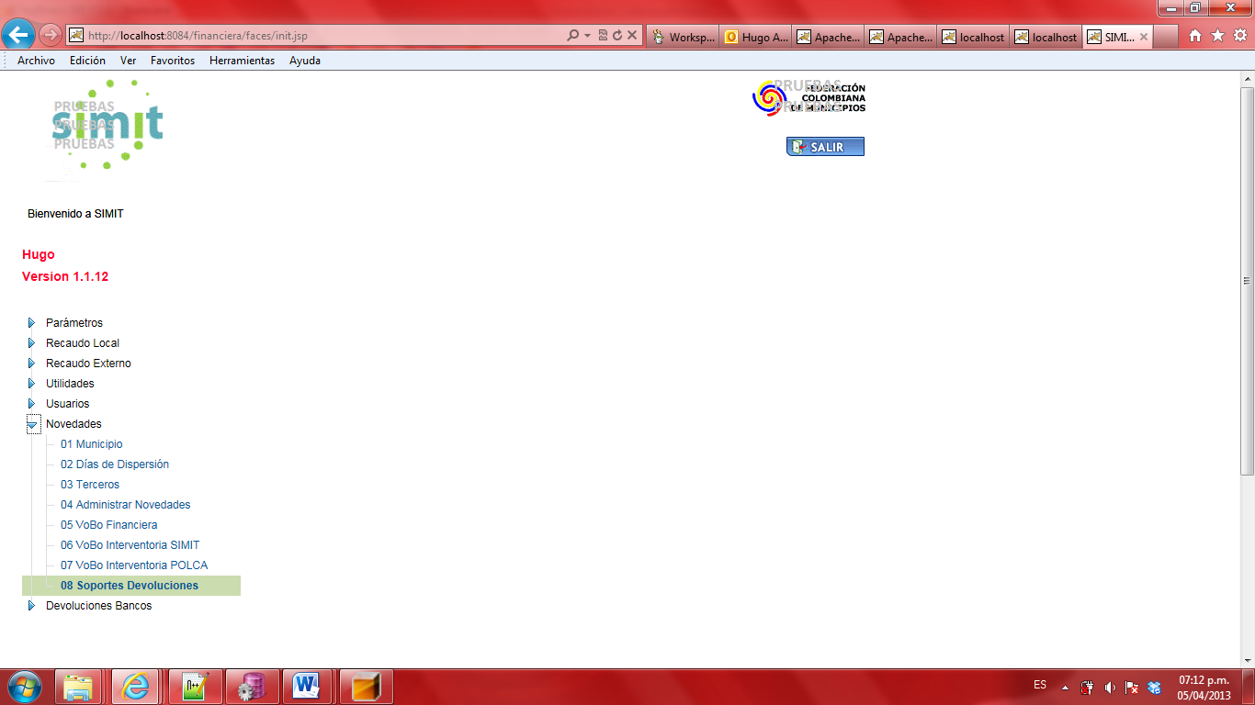

Esta opción permite al usuario ubicar la novedad de devolución a consultar, ya sea por su estado o por la identificación del usuario que solicita la devolución. Se tiene una pantalla similar a esta

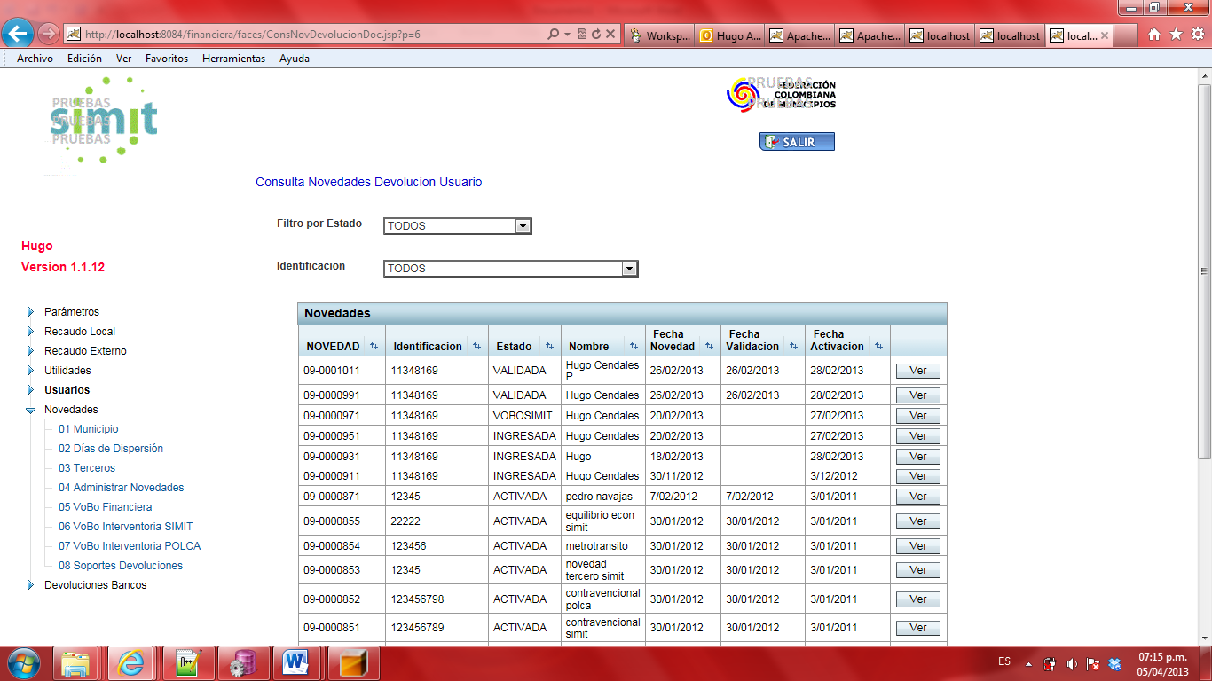

Una vez se ubica la devolución se puede oprimir el botón Ver, el cual muestra todos los datos de la devolución y los documentos soportes de la misma

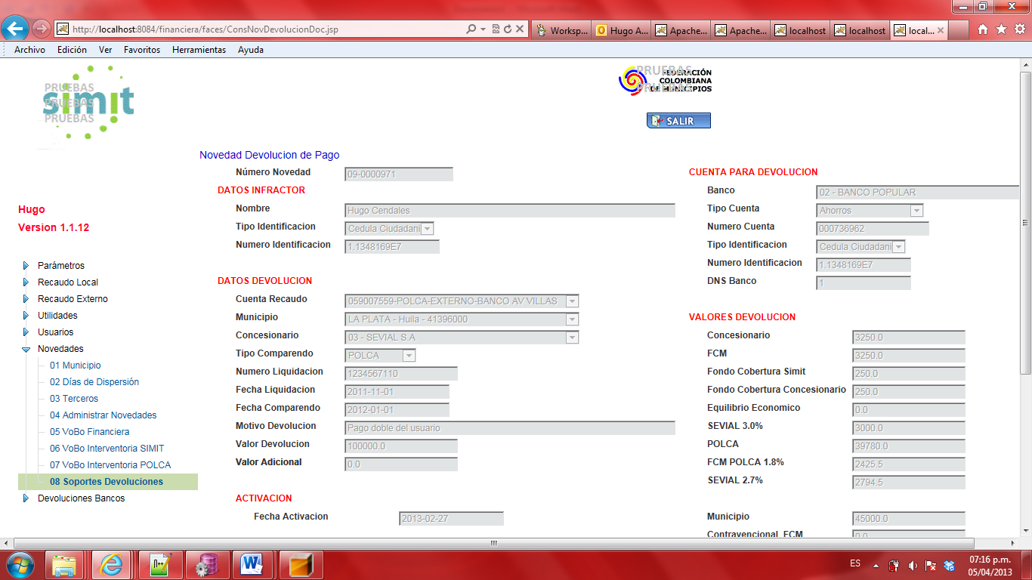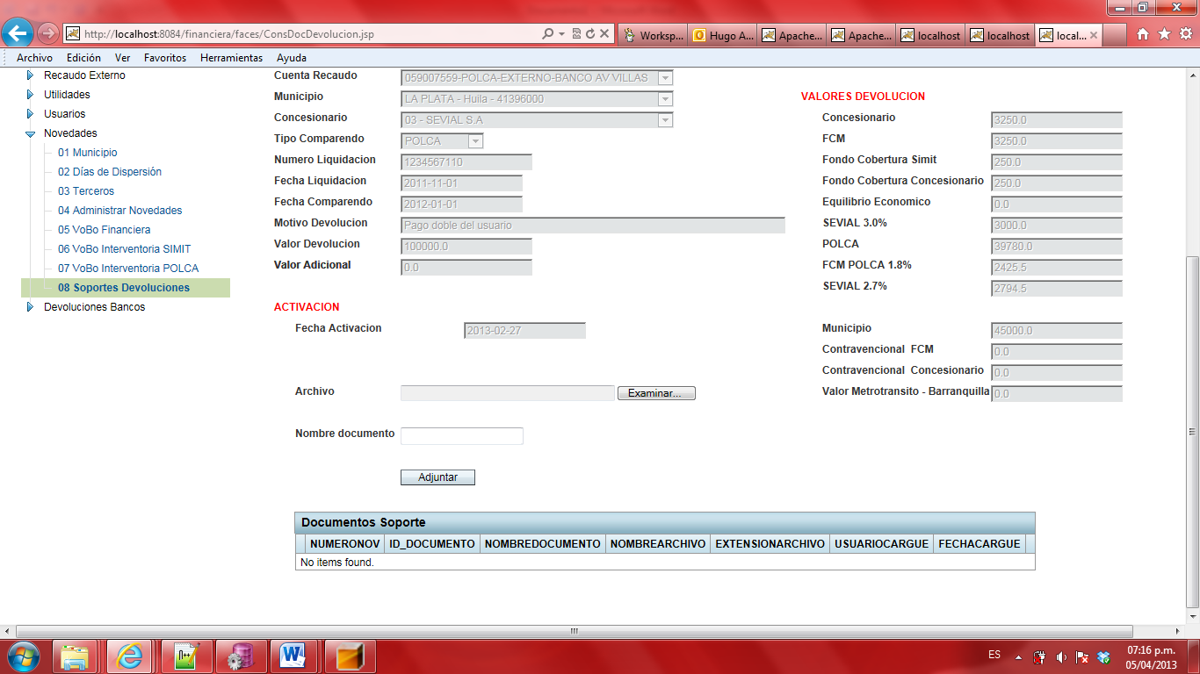

Si el usuario tiene los permisos requeridos puede adjuntar y eliminar documentos. Si el usuario no tiene permisos de modificación solo los puede consultar

Para adjuntar documentos se debe ubicar el archivo a adjuntar oprimiendo el botón examinar , luego darle una descripción general al documento y oprimir el botón Adjuntar

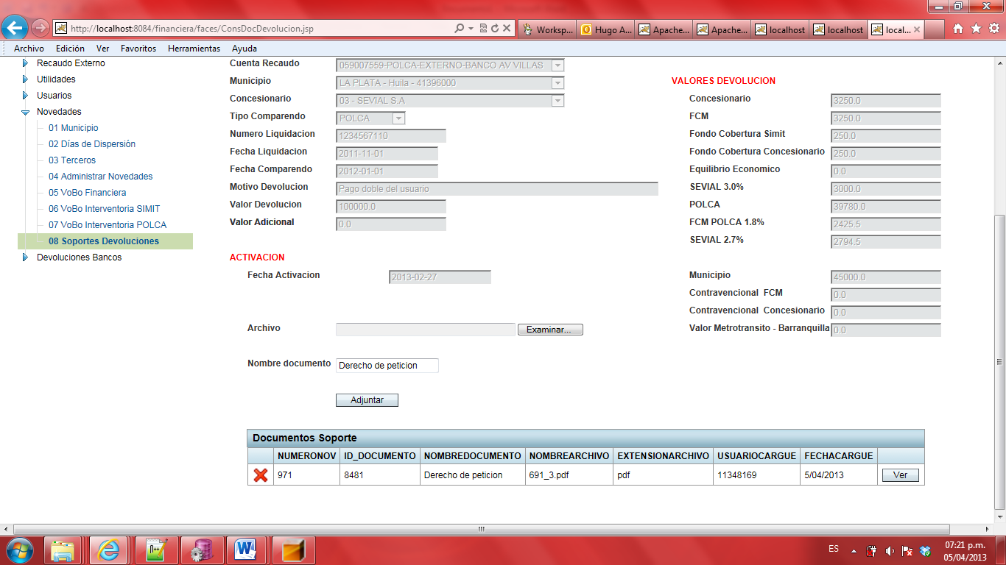

Si se tiene los permisos suficientes se puede eliminar el documento oprimiendo el símbolo cruz, el cual pide confirmación.

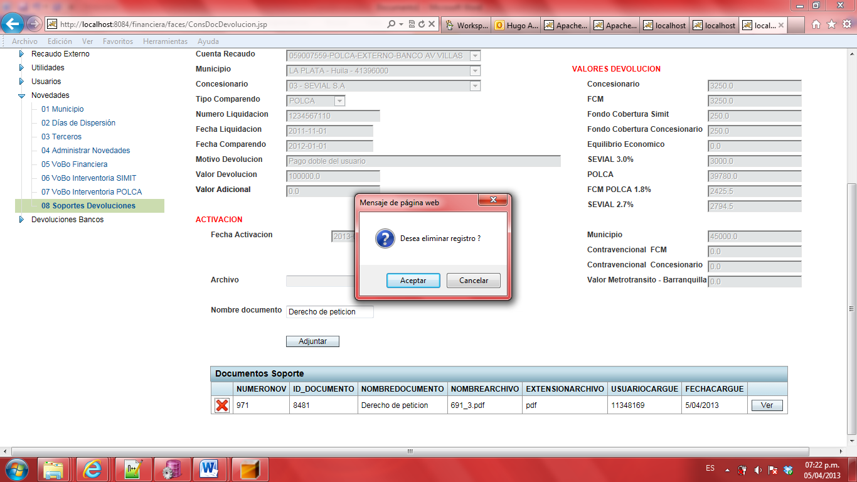

Para consultar el documento adjunto se debe oprimir el botos Ver y luego tomar una acción: Abrir, Guardar y Guardar Como

